МУНИЦИПАЛЬНОЕ БЮДЖЕТНОЕ УЧРЕЖДЕНИЕ
ДОПОЛНИТЕЛЬНОГО ОБРАЗОВАНИЯ
«КРАСНОТУРЬИНСКАЯ ДЕТСКАЯ МУЗЫКАЛЬНАЯ ШКОЛА № 1»

ЛЕКЦИЯ-КОНЦЕРТ
«По страницам «Детского альбома» П.И. Чайковского»
30.01.2025 г. в 16.30
Место проведения: концертный зал школы
Ведущая: Рожкова Мария Николаевна

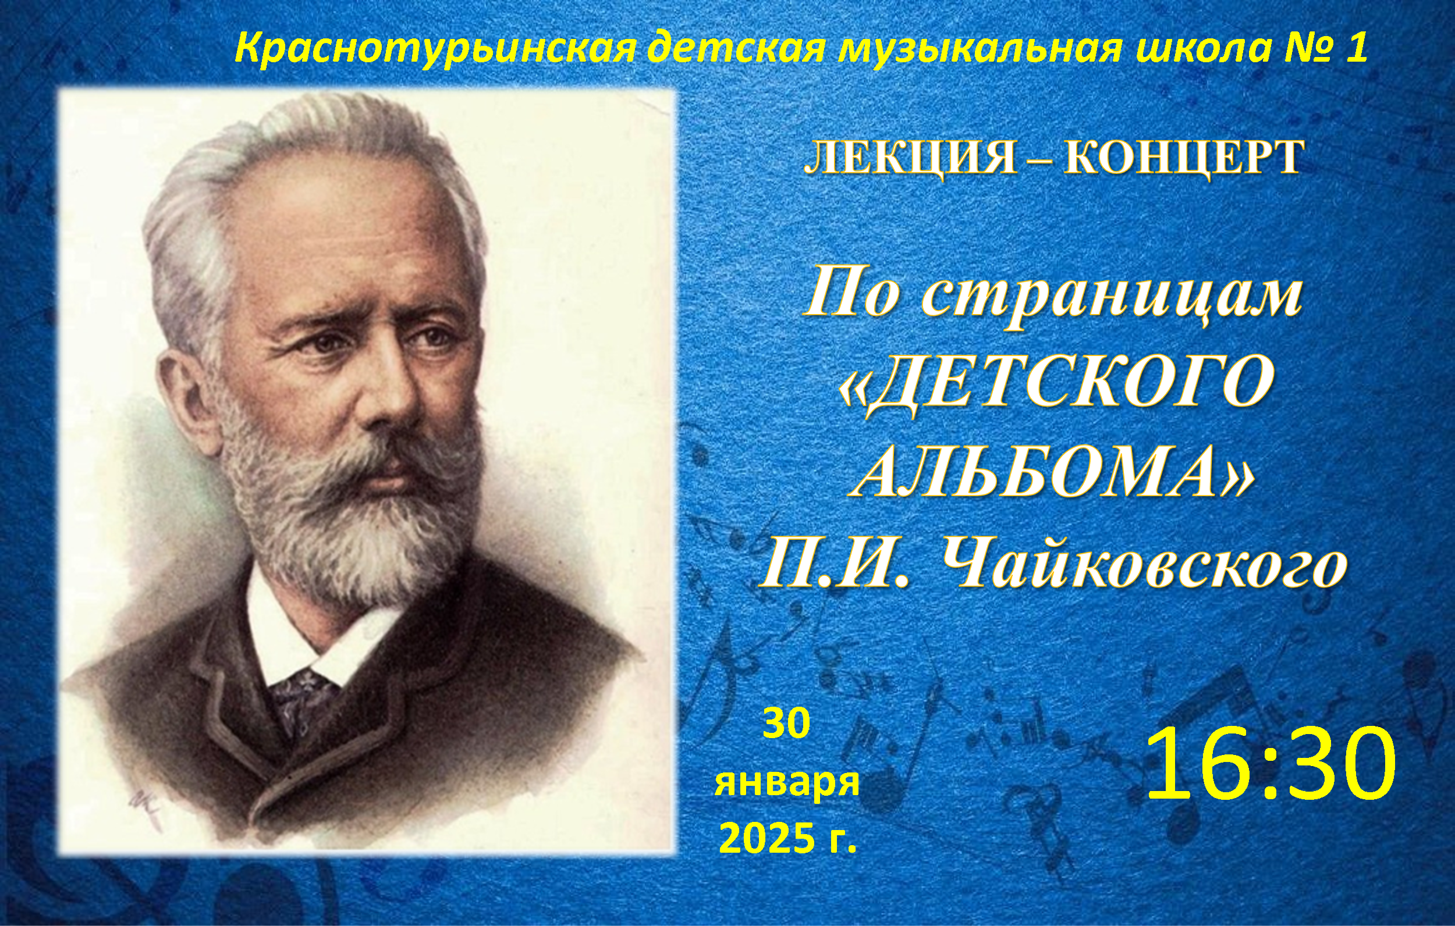
Добрый вечер, дорогие друзья!
Наша лекция-концерт посвящена русскому музыканту, композитору, дирижёру, общественному деятелю Петру Ильичу Чайковскому и называется она «По страницам «Детского альбома», но давайте всё по порядку, с самого рождения этого великого человека. И так….
Родился он 7 мая 1840 года в городе Воткинске (на Урале), где его отец служил горным инженером. Мальчик с детства был крайне впечатлительным — воспитательница называла его «стеклянным ребенком». Он очень любил музыку, природу.
Чайковский рос в музыкальной семье. В семье воспитывалось много детей, и Петя был младшим. Здесь музыку любили и почитали. В доме, как было принято в дворянских семьях, часто устраивались балы и музыкальные вечера.
Родители Петра Ильича любили музыку. Его мать играла на фортепиано и пела, в доме также стоял механический орган — оркестрина, в исполнении которого маленький Пётр впервые услышал оперу великого Моцарта «Дон Жуан». «Тем, что я посвятил свою жизнь музыке, я обязан Моцарту. Он дал мне первый толчок, он заставил меня полюбить музыку больше всего на свете!», говорил о своём жизненном выборе композитор.
Впечатлительный ребенок чутко постигал окружающие его природу и быт. С детства на всю жизнь он проникся глубокой привязанностью к родине, впитал в себя народные песни. Способности к музыке проявились у Чайковского рано: в пять лет он начал играть на фортепиано, а в восемь лет читал ноты и записывал свои музыкальные впечатления на бумаге.
Но сначала, по настоянию родителей юный подросток поступает в 1852 году (12 лет) в Императорское училище правоведения, чтобы стать юристом и в этом учебном заведении он начинает серьёзно заниматься музыкой, которую преподавали факультативно. И добивается успехов, Чайковский известен как неплохой пианист и хороший импровизатор. А с16 лет начал уделять бОльшее внимание музыке, занимаясь у известных педагогов. Окончив училище в 1859 году, Чайковский начал работать в Министерстве юстиции. В свободное от службы время посещал оперный театр, где на него сильное впечатление оказывали постановки опер Моцарта и Глинки.
Кюндингер, пианист, учитель Чайковского не очень лестно отзывался о способностях будущего композитора. Ах, если бы он знал какое блестящие будущие ждёт его ученика, ведь музыка Чайковского и посей день самая исполняемая и известная во всём мире.
Лишь в 1861 году поступил в Музыкальные классы Русского музыкального общества. По настоянию учителя Антона Рубинштейна, бросил службу и целиком занялся музыкой, и 1865 году окончил курс консерватории с большой серебряной медалью!
В 1866 году Чайковский приглашён в Московскую консерваторию в качестве преподавателя теории музыки.
Жизнь Чайковского в дальнейшем - это его творчество. Музыка не была для него барским развлечением на досуге. Как только он отдался композиторскому творчеству, оно стало для него делом жизни. Чайковский стал первым из русских композиторов, который еще при жизни добился мировой славы. Музыка - это главное в жизни композитора это то, чему он посвятил всю свою жизнь.
Петр Ильич оставил обширное наследие практически во всех музыкальных жанрах: симфонии-6; сюиты -4; оперы-10, наиболее известные - Е. Онегин», «Пиковая дама»; балеты «Лебединое озеро», «Щелкунчик».
«Детский альбом» ор. 39 написан в мае 1878 года. История его создания неразрывно связана с Каменкой, большим украинским селом близ Киева, излюбленном месте творчества и отдыха композитора. Каменка — «родовое гнездо» большой дворянской семьи Давыдовых. Один из хозяев Каменского имения, Лев Васильевич Давыдов, был другом Чайковского и мужем его любимой сестры Александры Ильиничны.
Сочинение «Детского альбома»- первое обращение композитора к детской теме. Этому предшествовала история. Его маленький племянник Володя как-то осваивал премудрости игры на фортепиано, Пётр Ильич слышал как в соседней комнате «терзает» гаммы и этюды Володя. Ему стало жаль мальчика и он решил написать цикл лёгких фортепианных пьес, разнообразных по характеру, пьес лёгких, запоминающихся, с интересными названиями. Так Чайковский стал первым русским композитором, создавшим для детей альбом фортепианных пьес.
"Альбом этот я посвятил моему племяннику Володе, который страстно любит музыку и обещает быть музыкантом", так писал композитор.
Альбом состоит из 24 небольших пьес, которые рассказывают о жизни ребёнка: его мыслях, чувствах, настроениях, переживаниях, мечтах. Не случайно здесь именно 24 пьесы, ведь в сутках как раз 24 часа. Есть здесь и страшные сказки, а как же ребёнку без них, и картины русской жизни, русской природы и «песенки - путешествия» с помощью которых можно оправиться в дальние страны. По большому счёту это рассказ об одном дне ребёнка.
Обычный день ребенка 19 века начинался утренней молитвой. Молясь, он настраивался на добрые мысли и поступки. Светлая тональность соль мажор, равномерное ритмическое движение и строгая 4-голосная фактура (словно поет хор) передает настроение сосредоточенности и покоя.
- «Утренняя молитва». Исполняет: Зырянова Л.А.
Малыш проснулся и бежит к окну, посмотреть какая погода. А за окном – вьюга.
На картине у зимы
Все бело от снега:
Поле, дальние холмы,
Изгородь, телега.

Но порой блеснут на ней
Средь поляны ватной
Красногрудых снегирей
Солнечные пятна.

- «Зимнее утро». Исполняет: Гильманов А.И.
Убедившись, что за окном вьюга, на улицу взрослые не пустят, ребенок срочно ищет чем ему заняться и начинаются детские игры.

Везде на улице со мной
Любимая лошадка,
Но на прогулке ей порой
Приходится несладко:
И в снег, и в дождик, и в жару -
Всегда с собой ее беру!
А у моей лошадки
Ни зонтика, ни шапки.
- «Игра в лошадки». Исполняет: Луговская Н.М. Концертмейстер: Боярских Е.М.
Мама! Я так люблю тебя!
Мне нужно, чтобы ты
И в час и вдень любой
Всегда была со мной.
Я так люблю тебя,
Что и сказать нельзя!
Но не люблю когда
В слезах твои глаза.
Я так люблю тебя!
Хоть обойди весь свет,
Тебя красивей нет,
- «Мама». Исполняет: Зырянова Л.А.
Все дети играют в игрушки и у каждого из вас я уверена, есть игрушки, с которыми вы очень любите играть. Вот и дети, которые жили в то далёкое время, ни чем не отличались от вас, они тоже любили играть с игрушками.
Ать – два, левой – правой, ать – два, левой – правой,
Марширует бравый наш отряд.
Ать – два, левой – правой, ать – два, левой – правой,
Командир ведет нас на парад.
- «Марш деревянных солдатиков». Исполняет: Никулина София (преп. Санчаев Р.С.) Концертмейстер: Дворянчикова Н.В.
А девочки, конечно любили, и любят сейчас, играть в куклы. И конечно все девочки знают, что у кукол есть своя «кукольная жизнь». У куклы есть праздники, балы, и будни, какие - то заботы и … болезни…
Кукла Маша заболела.
Врач сказал, что плохо дело.
Маше больно, Маше тяжко!
Не поможешь ей бедняжке.
Нас покинет Маша вскоре.
Вот уж горе, так уж горе…
- «Болезнь куклы». Исполняет: Болдырева А.Л.
Кукла наша умерла… у нас же всё по настоящему! Ну так бывает ручка, ножка поломалась, а починить ни как…
- «Похороны куклы». Исполняет: Болдырева А.Л.
Но грустить мы долго не будем на то есть взрослые,. чтобы дарить радость детям.
- ВАЛЬС. Исполняет: Гиниатуллина Елизавета (преп. Климова З.Л.). Концертмейстер: Зырянова Л.А.
Ах, мама, мама, неужели
Куклу скоро привезут?
Ах, мама, мама, в самом деле
Кукла скоро будет тут?
Ах, как она прекрасна, мама!
Как я рада, Боже мой!
Ах, кукла, кукла! Никогда мы
Не расстанемся с тобой.
- «Новая кукла». Исполняет: Болдырева А.Л.
Пьесы которые сейчас услышите, помогут вам побывать на балу. Балы были очень распространены во времена Чайковского. На них публика общалась, вела беседу, заводились знакомства и, конечно, танцевала. Мазурка- это польский танец; впервые появился в воеводстве Мазовии; называется тоже мазуре, мазурек. Танец скорый, в трехдольном размере; мелодия имеет акцент на третьей или второй доле такта.
- МАЗУРКА. Исполняют: Механошина Вероника и Фельде Ева (преп. Боярских Е.М.)
Пьесы № 11, 12 и 13 образуют своеобразную «маленькую сюиту». Её можно назвать «русской», поскольку музыка носит ярко выраженный национальный колорит. «...Я вырос в глуши, с детства, самого раннего, проникся неизъяснимой красотой характеристических черт русской народной музыки...» - писал Чайковский Н. Ф. фон Мекк. Детские впечатления композитора, его любовь к народной песне, пляске нашли отражение в трёх пьесах альбома: это «Русская песня», «Мужик на гармонике играет» и «Камаринская».
- «Русская песня». Исполняет: Болдырева А.Л.
«Мужик на гармонике играет» - это весёлая зарисовка «с натуры», своего рода маленькая сценка. В пьесе обыгрывается доминантсептаккорд - он повторяется 30 раз! Многократные варьированные повторы этой фразы создают комическое впечатление: герой как будто озадачен необычным звучанием своей гармоники и ничего другого сыграть явно не в состоянии.
- «Мужик на гармонике играет». Исполняют: Сенин Елисей и Сураева Г.Д.
А как же русская душа без пляски, да ещё какой лихой, удалой, залихватской! Русская пляска под названием «Камаринская».
- «Камаринская». Исполняет: Сураева Г.Д.
Любим разные танцы бальные! Есть в них строгость, а есть в них и смех, только полечку карнавальную всё же любим мы больше все! Сейчас прозвучит Весёлая задорная «Полька».
- ПОЛЬКА. Исполняют: Зырянова Л.А. и Дворянчикова Н.В.
С помощью следующих пьес мы имеем возможность совершить путешествия в разные страны и познакомиться с характерными ритмами, интонациями той страны, в которую мы попадаем. «Итальянская», «Старинная французская», «Немецкая» и «Неаполитанская» песенки – это своего рода «странички из дневника путешественника»: мелодии их были записаны композитором во время поездки за границу 1878 года.
Чайковский рассказывал, как во Флоренции, в Италии, на улице он однажды услышал под гитару десятилетнего мальчика, окружённого толпой народа. «Он пел чудесным густым басом, голосом с такой теплотой, какая и в настоящих артистах редко встречается». Текст песенки услышанный от уличного мальчика-певца, поразил композитора контрастом облика ребенка-исполнителя и трагического содержания и он переделал эту песенку в пьесу для фортепиано.
- «Итальянская песенка». Исполняет: Нацаренус Александр. Концертмейстер: Дворянчикова Н.В.
В «Старинной французской песенке» композитор использовал подлинный напев XVI века - «Куда вы ушли, увлечения моей молодости...». Немного изменив мелодию своей пьесы, он включил её в оперу «Орлеанская дева». Там она называется «Песнь менестрелей» и воссоздаёт колорит средневековой Франции. Простой и неторопливый напев родственен старинной балладе. Скупые гармонии, сдержанный минорный тон повествования напоминают картины старых мастеров с их приглушённо-темной палитрой красок.
- «Старинная французская песенка». Исполняет: Коберман Мария (преп. Гутман Е.В.)
Музыка «Немецкой песенки» похожа на немецкий старинный сельский танец лендлер – предшественник вальса. Танцевали его крестьяне в деревянных башмаках, неторопливо, с достоинством, с галантными поклонами, притопами и кружениями.
- «Немецкая песенка». Исполняют: Фельде Ева и Механошина Вероника (преп. Боярских Е.М.)
И так, мы отправляемся в Италию в город Неаполь. Живя какое-то время в Италии Чайковский имел удовольствие слышать много как профессиональной, так и народной музыки. Кое-что из особенно полюбившихся ему мелодий он позже использовал в своем творчестве (в балете «Лебединое озеро»). Мелодия, использованная в этой пьесе, как раз и является такой подлинной итальянской песенкой. В воображении слушателя отчетливо встаёт картинка весёлого итальянского карнавала — его не раз наблюдал Чайковский, бывая в Италии.
- «Неаполитанская песенка». Исполняет: Грекова Анастасия (преп. Ревенко Н.Р.). Концермейстер: Болдырева А.Л.
Так незаметно, не торопясь день в жизни ребёнка подошёл к концу. Наступает вечер – время для чтения сказок.
- «Нянина сказка». Исполняет: Гильманов А.И.
Кто там? Кто там летит над землей?
Чей там слышится хохот и вой?
Это Баба-Яга, костяная нога,
Над землею кружит, темный лес сторожит.
- «Баба Яга». Исполняют: Гильманова С.И. и Луговская Н.М. Концертмейстер: Болдырева А.Л.
Пьеса которую вы услышите называется «Сладкая грёза» и означает «сладкий сон». Каждому ребёнку хочется, чтобы вечером мама рассказала или спела что-то очень хорошее, ласковое и приятное, тогда и сны будут сниться хорошие и волшебные.
- «Сладкая греза». Исполняют: Гильманова С.И. и Луговская Н. М. Концертмейстер: Болдырева А.Л.
Словно воспоминание о счастливых дня весны звучит пение жаворонка:
На солнце темный лес зардел,
В долине пар белеет тонкий,
И песню раннюю запел
В лазури жаворонок звонкий.
Он голосисто с вышины
Поет, на солнышке сверкая:
Весна пришла к нам молодая,
Я здесь пою приход весны.
- «Песня жаворонка». Исполняют: Болдырева А.Л. и Боярских Е.М.
Среди затейливых старинных музыкальных ящиков самой популярной была шарманка. Ее встреча со слушателями обычно происходила так: «...Во двор входил старик с пестро расписанным ящиком на плече, часто — сидящей на нем обезьянкой. Это был шарманщик. Он снимал с плеча свою ношу, начинал размеренно вращать рукоятку шарманки, и с шипением и всхлипываниями раздавались звуки вальсов и полек, часто нестройные и фальшивые...»
В пьесе Чайковского «Шарманщик поет» одиноко звучит дребезжащий голосок шарманки, исполняющей старинную итальянскую мелодию. Падают, как слезы, печальные нотки, мелодия рвется, застревает на мгновение на слабом, еле слышимом звуке — словно горло музыканта перехватило безысходное отчаяние, или волнение, или мелькнувшее в памяти видение.
- «Шарманщик поёт». Исполняет: Луговская Н.М. Концертмейстер: Механошина Вероника (преп. Боярских Е.М.)
Завершается «Детский альбом» пьесой «В церкви». Ведь жизнь людей в то время, когда сочинялся альбом, очень тесно связана была с верой, православием. Тем самым, первый и последний номера соединяются и замыкаются, образуя своеобразную «арку».
- «В церкви». Исполняет: Зырянова Л.А.
П.И. Чайковский не только сочинял музыку, но и дирижировал оркестром, преподавал. За большой вклад композитора в развитие русского музыкального искусства Московской государственной консерватории присвоено его имя. Перед зданием консерватории поставлен памятник великому русскому композитору.
В Москве есть концертный зал, названный его именем. Один раз в четыре года в Москве проводится Международный конкурс имени Чайковского. Все музыканты мира стремятся принять в нем участие. Россия гордится творчеством этого великого композитора
Композитор скончался в 1893 году в Санкт-Петербурге. Похоронен в Александро-Невской лавре в Некрополе мастеров искусств.
Спасибо за внимание!

